论文标题：基于分层强化学习的FMCW雷达抗干扰策略优化

一、 绪论
1.1 研究背景
FMCW雷达的关键作用和干扰难题：
阐述FMCW雷达在ADAS/AD中的核心地位，明确相干干扰的严峻性。界定现有方案在抑制相干干扰或部署依赖性方面的局限。
1.2 国内外研究现状
综述认知雷达中DRL在时域/频域资源分配的现状。对标现有非合作策略的不足，突出本研究在非合作时域优化和LLM认知增强方面的独特性。
1.3 本论文的主要内容及结构安排
总结本文提出的两个核心创新点及其协同关系，明确量化预期达到的性能提升指标。介绍后续章节安排。

二、 雷达抗干扰分层决策系统架构设计
2.1 FMCW雷达基础
介绍FMCW雷达信号模型、解调过程。从物理层面解释发射时延调整实现干扰避免的原理，提供时域策略的理论依据。
2.1.1 FMCW雷达信号（抗干扰）模型
2.1.1.1基本参数：
参数 | 符号 | 取值 | 定义
中心频率 | f_{c} | 76.25 / 76.50 / 77.25 GHz | 可调频域状态
调频斜率 | K | 10 MHz/μs | 线性调频速率
扫频时长 | T_{sw} | 50 μs | 单个chirp持续时间
脉冲重复周期 | PRI | 60 μs | chirp重复间隔
每帧 chirp 数 | L | 128 | 用于多普勒处理
采样频率 | f_{s} | 20 MHz | ADC采样率
最大探测距离 | d_{max} | 120 m | 决定通带宽度
发射时间延迟 | t_{d} | 0 / τ_{max} / 2τ_{max} | 可调时域状态

最大时延：τ_{max} = 2 * d_{max} / c = 0.8μs
最大拍频：f_{bmax} = K * τ_{max} = 8MHz
每chirp采样点数 N = f_{s} × T_{sw} = 1000点
2.1.1.2信号处理流程
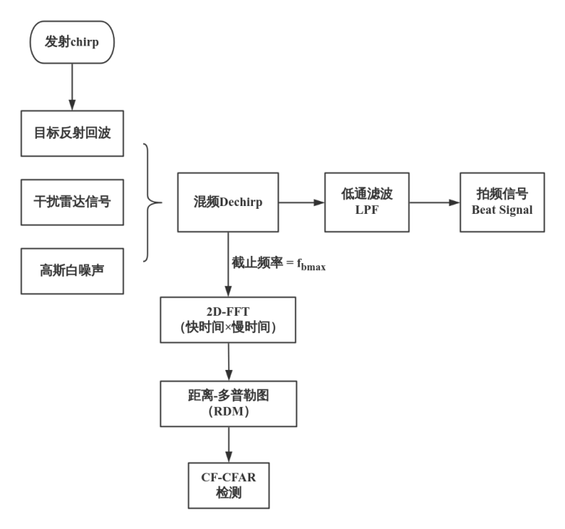
发射信号：${\text{x}}_{\text{T}}\text{(}\text{t}\text{)=}{\text{e}}^{\text{j}\text{2}\text{π}\text{[}{\text{f}}_{\text{c}}\text{t}\text{+}\frac{\text{1}}{\text{2}}\text{K}\text{(}\text{t}\text{−}\frac{{\text{T}}_{\text{sw}}}{\text{2}}{\text{)}}^{\text{2}}\text{]}}$，干扰信号：${\text{x}}_{\text{intf}}\text{(}\text{t}\text{)=}{\text{A}}_{\text{intf}}\text{⋅}{\text{e}}^{\text{j}\text{2}\text{π}\text{[}{\text{f}}_{\text{c}}^{\text{intf}}\text{(}\text{t}\text{−}{\text{τ}}_{\text{intf}}\text{)+}\frac{\text{1}}{\text{2}}\text{K}\text{(}\text{t}\text{−}{\text{τ}}_{\text{intf}}{\text{)}}^{\text{2}}\text{]}}$
混频后差拍信号：${\text{s}}_{\text{beat}}^{\text{intf}}\text{(}\text{t}\text{)=}{\text{A}}_{\text{intf}}\text{⋅}{\text{e}}^{\text{j}\text{2}\text{πK}{\text{π}}_{\text{intf}}\text{t}}$，差拍频率
Key：若干扰信号与参考信号的频率差超过 f_{bmax}，则经LPF后被滤除，不会进入后续处理。时域策略和频域策略均利用这一特性将干扰"推出"通带。
2.1.1.3相干干扰
干扰雷达与受扰雷达的调频斜率、PRI 完全相同。Dechirp 后干扰能量集中在窄带，与目标回波形态一致，会产生强虚假目标，信号处理方法无法区分。
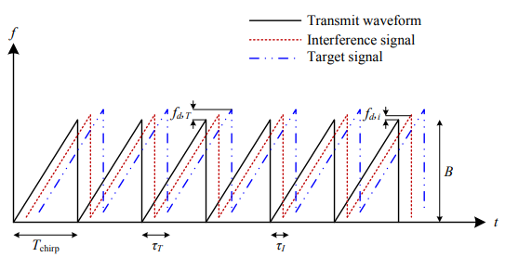
2.1.1.4物理场景
道路俯视示意：
←←← 干扰源3（-32 m/s）
━━━━━━━━━━━━━━━━━━（行车道）
目标1 →→→（+16 m/s）
【受扰雷达】 目标2 ←←←（-8 m/s）
━━━━━━━━━━━━━━━━━━━━━
干扰源1 →→→（+20 m/s） 干扰源2（静止）

要素 | 训练设置 | 测试设置
目标数量 | 均匀随机 1~3 个 | 同训练
目标幅度 | U(0.5, 1.5) | 同训练
目标距离 | U(0.3, 120) m | 同训练
目标速度 | U(-16, +16) m/s | 同训练
干扰数量 | 泊松分布，均值12 | 固定 6 / 9 / 12 / 15 / 18 个
干扰幅度 | U(1, 12) | 同训练
干扰速度 | U(-32, +32) m/s | 同训练
干扰延迟 | U(0, 3) × τ_max | 同训练
SNR | 10 dB | 10 dB

2.1.2 FMCW雷达干扰避免机制
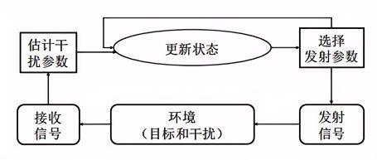
频域策略：调整 f_{c}，改变干扰与通带的频率差，使干扰被 LPF 滤除。
时域策略：调整 t_{d}，改变参考信号与干扰的相对时延，同样利用LPF滤除。
联合策略：同时利用频域 × 时域 = 9 个状态，避干扰空间更大。$\text{A}\text{=\{(}\text{fc}\text{,}\text{td}\text{)∣}\text{fc}\text{∈\{0,1,2\},}\text{td}\text{∈\{0,1,2\}\}}$
2.2 抗干扰策略建模
建模SARTZO，论证在非合作环境中问题本质是一个部分可观测的MDP问题。相干干扰。
2.2.1 马尔可夫决策过程
介绍MDP常规定义。
2.2.2 干扰避免的马尔可夫决策过程建模
状态：${\text{s}}_{\text{t}}\text{=}\left[\begin{aligned}\text{a}\text{(t}\text{ - 1}\text{)} \\ \text{r}\text{(t}\text{ - 1}\text{)} \\ \text{SINR(t)}\end{aligned}\right]\text{∈}{\text{ℝ}}^{\text{3}}$ 与拓展状态：最近k = 20步的单步状态序列
动作空间：$\text{a}\text{↔(}\text{fc}\text{,}\text{td}\text{)with}\left\{ \begin{aligned}\text{&}\text{fc}\text{=⌊}\text{a}\text{/3⌋} \\ \text{&}\text{td}\text{=}\text{a}\text{mod3&&}\end{aligned}\right.$
时序拓展：${\text{S}}_{\text{t}}\text{=[}{\text{s}}_{\text{t}\text{−}\text{k}\text{+1}}\text{,}{\text{s}}_{\text{t}\text{−}\text{k}\text{+2}}\text{,…,}{\text{s}}_{\text{t}}\text{]∈}{\text{ℝ}}^{\text{k}\text{×3}}$
奖励函数：${\text{r}}_{\text{t}}\text{=}{\text{r}}_{\text{SINR}}\text{(}{\text{s}}_{\text{t}}\text{)+}{\text{r}}_{\text{AC}}\text{(}{\text{a}}_{\text{t}\text{−1}}\text{,}{\text{a}}_{\text{t}}\text{)}$
2.3 基于分层强化学习的抗干扰决策系统架构设计
明确定义系统的两层架构：RF元控制器（Meta-Controller）和DRL快速执行器（Fast Executor）。论述分层强化学习（HRL）的理论依据。并提出并设计异步双线程架构解决LLM高延迟与雷达控制低延迟的矛盾。详细设计非阻塞通信和配置缓冲机制，确保控制流的连续性。
2.3.1 HRL理论基础
2.3.2分层决策系统架构设计
设计了两层分层决策系统架构，上层采用RF元控制器负责宏观策略规划，下层用专用决策器负责具体的时域/频域干扰抑制。两层定义明确的DAM接口进行信息交互，上层可以根据反馈实时调整下层策略。
抗干扰决策的时间尺度矛盾：
FMCW 雷达每 50μs 发射一个 chirp，动作选择必须在这个周期内完成——这是微秒级的执行约束。但干扰环境的变化特征在不同时间尺度上呈现出根本不同的性质：
- 逐 chirp 尺度：每个 chirp 周期内，干扰的瞬时 SINR 受当前 (fc, td) 配置直接影响，需要快速响应。这是战术级决策。
- 场景尺度：干扰源的分布模式（如"频域集中 3 个干扰源"还是"时域密集 5 个干扰源"）在数十至数百个 chirp 的跨度上才显现出稳定的统计特征。这是战略级判断。
单一决策器无法同时满足两个尺度的要求：若以逐 chirp 的粒度做所有决策，则场景级信息淹没在瞬时噪声中；若增大决策间隔以积累统计信息，则丧失了逐 chirp 的响应速度。这是本问题内生的时间尺度分离需求。
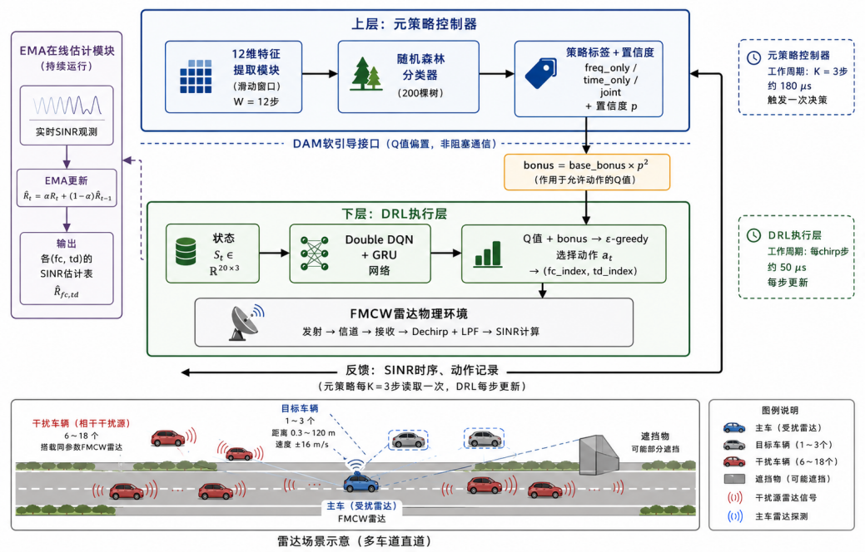
2.3.3 异步协同和低延迟控制机制的实现
实现层间异步协同机制，使高层策略规划和低层执行并行进行，上层可实时生成策略并下发，低层快速响应并反馈结果。控制流程强调低延迟设计，通过优化决策步骤保障干扰突发时的快速反应。
2.4 仿真实验设置
描述雷达抗干扰仿真平台的搭建细节，包括干扰源的动态建模。定义核心评估指标：如平均SINR、避开干扰率等。
2.4.1 仿真环境搭建
2.4.2 性能评估指标设计
sinr convergence、training loss与interference avoidance、joint action frequency
2.5 本章小结
总结本章在理论建模和系统架构设计方面的主要工作。

三、 基于深度强化学习的抗干扰策略执行层优化
3.1 抗干扰策略执行层优化目标
本章构建基于Double DQN + GRU的DRL执行层，作为整个分层抗干扰框架的底层决策模块。优化目标聚焦于两点：
①环境感知能力：通过GRU时序建模捕获干扰动态变化，使agent能从SINR时序中推断当前干扰模式，而非瞬时SINR值；
②样本学习效率：针对FMCE雷达的9维离散联合动作空间（3频点×3时延），设计高效探索策略与稳定训练机制，在有限交互步数内收敛至近最优策略。
执行层输出为每个chirp周期的（f_{c}_index, t_{d}_index）动作对，向上层元策略控制器提供标准化的DAM接口，使其可以通过动作掩码对执行层进行策略级调控。
3.2 基于深度强化学习的抗干扰策略实现
3.2.1 抗干扰的策略执行流程
发射当前参数状态下的一帧信号→ 接收 = 目标回波 + 干扰 + 噪声→Dechirp + LPF - Beat Signal → 计算SINR → 更新扩展状态 →DRL智能体选择下一个参数状态（动作）
FMCW雷达在每个chirp周期（T_{sw} = 50μs）内执行以下闭环：
①发射：以当前参数（f_{c}_index, t_{d}_index）发射FMCW chirp信号
②接受与处理：接收 = 目标回波 + 干扰 + 噪声→Dechirp + LPF - Beat Signal提取Beat信号
③SINR计算：由FMCW物理模型计算当前（f_{c}，t_{d}）下的信噪比
④状态更新：将SINR及当前动作编码拓展为状态向量${\text{s}}_{\text{t}}\text{=}\left[\begin{aligned}\text{a}\text{(t}\text{ - 1}\text{)} \\ \text{r}\text{(t}\text{ - 1}\text{)} \\ \text{SINR(t)}\end{aligned}\right]\text{∈}{\text{ℝ}}^{\text{3}}$
⑤动作选择：DRL Agent基于Double DQN + GRU网络输出Q值，通过ε-greedy策略选择下一chirp的动作参数
⑥经验存储：将转移（${\text{s}}_{\text{t}}$，${\text{s}}_{\text{t}\text{+1}}$，${\text{a}}_{\text{t}}$，$r_{\text{t}}$）存入均匀经验回放缓冲区。
3.2.2 DRL优化算法设计
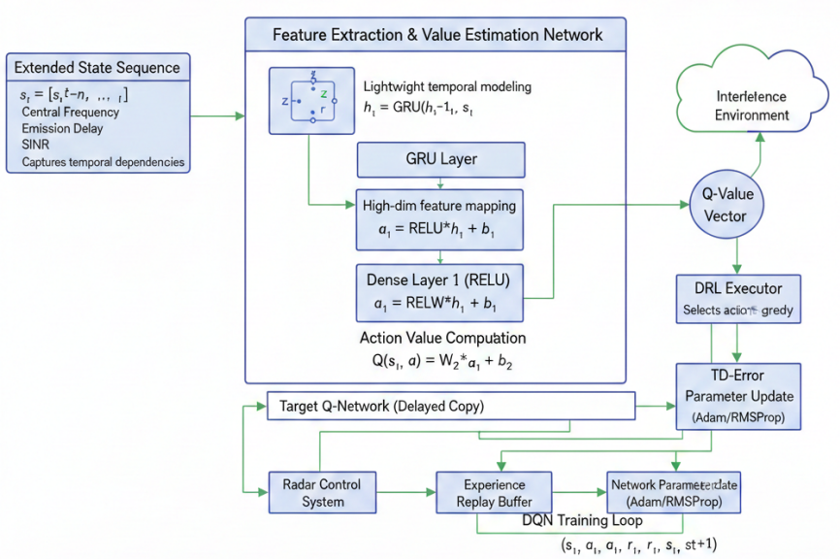
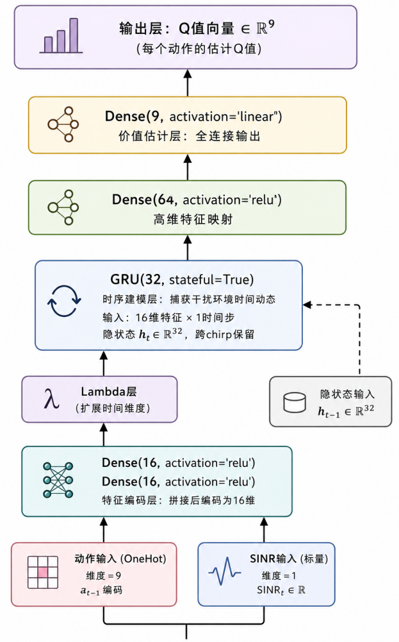
采用Double DQN + GRU架构，网络结构如下：
输入层（三通道）：
- 动作输入：上一动作的one-hot编码，维度 = action_num（joint=9, freq_only=3, time_only=3）
- SINR输入：当前SINR标量（1维）
- 隐状态输入：GRU上一步隐状态，维度 = GRU_units = 32
编码层（特征预处理）：
- Dense(16, ReLU) + Dense(16, ReLU)，将动作+SINR拼接后编码为16维中间表示
- 通过Lambda层扩展时间维度后送入GRU
时序建模层：
- GRU(32, stateful=True)，捕获干扰环境的时间动态。Stateful模式保留跨chirp步的隐状态，使网络具备对干扰变化趋势的记忆能力
价值估计层：
- Dense(64, ReLU) — 高维特征映射
- Dense(action_num, Linear) — 输出各动作的Q值估计
训练机制：
- Double DQN：Online网络选择动作，Target网络评估Q值，解耦选择与评估以减少过估计
- 软更新：θ_{target} ← τ·θ_{online} + (1-τ)·θ_{target}，τ = 0.005
- Huber Loss（δ=1.0）：在|error|≤1时用MSE保证平滑梯度，>1时用MAE抑制异常值
- 梯度裁剪（clipnorm）：约束梯度范数，防止loss爆炸
- 优化器：RMSprop，学习率从1e-3指数衰减至1e-5
- 混合精度训练（FP16）：利用Tensor Core加速，显存占用降低
关键超参数：
参数 | 取值 | 说明
GRU_units | 32 | GRU隐层维度（v3从16增至32）
dense_units | 64 | 价值估计层维度
batch_size | 256 | 训练批次大小
replay_buffer | 50000 | 经验回放容量
γ (discount) | 0.95 | 折扣因子
εinit → εmin | 1.0 → 0.05 | 探索率指数衰减
ε_decay_episodes | 12000 | ε衰减跨度
τ (soft update) | 0.005 | 目标网络软更新率
learning_rate | 1e-3 → 1e-5 | 学习率指数衰减
gradient_clip_norm | 1.0 | 梯度范数上限
num_episodes | 15000 | 总训练episode数

3.3 策略训练效率机制设置
设计非线性的分段奖励函数，并通过分段激励机制加速训练收敛。设置动态动作掩码机制（Action Masking），提升训练的样本效率，并实现对动作空间的动态裁剪，为上层LLM策略的下发提供技术接口。
3.3.1自适应分段激励的奖励函数设计
$\text{R}$ = ${\text{r}}_{\text{s}}$ + ${\text{r}}_{\text{c}}$
信号质量奖励
当$\text{sinr}\text{ ≥ (}\text{SINR}\text{1)}$时：用饱和递增函数奖SINR 提升：${\text{r}}_{\text{s}}\text{ = }\text{α}\text{1 ∗ (}\text{sinr}\text{ − }\text{SINR}\text{1) / [(}\text{sinr}\text{ − }\text{SINR}\text{1) + (}\text{SINR}\text{2 −}\text{SINR}\text{1) }$
当$\text{sinr}$从0升到11时，${\text{r}}_{\text{s}}$快速从0趋近到$\text{α}\text{1}$。超过11后奖励增长慢，逐步达到收敛。
当$\text{sinr}\text{ ＜ 0 }$时，用线性函数惩罚低$\text{sinr}$，公式为${\text{r}}_{\text{s}}\text{ = }\text{α}\text{2 ∗ (}\text{sinr}\text{ − }\text{SINR}\text{1)}$
$\text{α}\text{2 = 0.1}$较小，既惩罚差信号，又避免梯度爆炸。
动作切换代价${\text{r}}_{\text{AC}}$约束策略稳定性。惩罚频域或时域动作的频繁切换：
$\text{AC}\text{ = }$频率切换次数+时域切换速度
${\text{r}}_{\text{AC}}\text{ = −}\text{α}\text{3 ∗ }\text{ac}$，目的是让智能体优先用“最少切换”达到目标$\text{sinr}$，避免策略抖动。
3.3.2动态动作掩码DAM机制设置
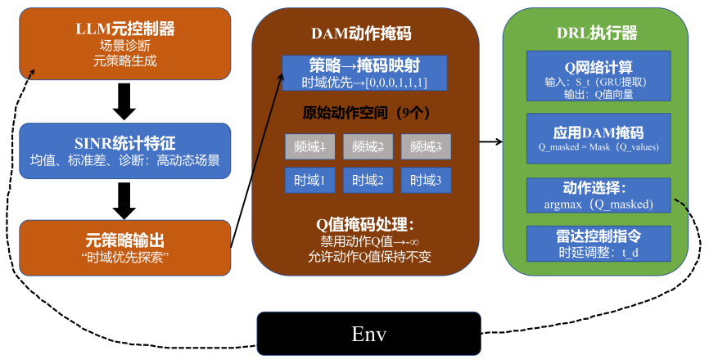
DAM机制在训练和推理阶段均生效，具有双重作用：
训练阶段：对freq_{only}和time_{only} agent，通过DAM将其动作空间从9维联合空间裁剪至对应子空间（3维），大幅缩小探索范围。freq_{only}固定当前t_{d}仅切换f_{c}，time_{only}固定当前f_{c}仅切换t_{d}。这使单维度agent的样本效率约为joint agent的3倍。
推理阶段：DAM为上层元策略控制器提供标准化接口。元控制器输出的策略标签（freq_{only} / time_{only} / joint）通过DAM转化为具体动作掩码下发给执行层，实现策略级调控。这一设计使第三章的DRL执行层与第四章的元策略层在接口层面解耦——执行层只需响应动作掩码，无需感知上层策略来源。
3.4 仿真实验
优化策略的性能验证与消融分析：设计对比实验和消融实验。验证优化DRL策略在动态场景下的平均SINR优越性、平均避开干扰率，量化各优化组件对收敛速度和样本效率的增量贡献。
3.4.1 实验设置
根据2.1.2进行对比实验设置。频域动作空间{0 1 2}，分别对应三个载波频率；时域动作空间{0 1 2}分别对应三个不同的雷达发射时延。
对比方案：
方案 | 动作空间 | 说明
Baseline | 固定f_{c}=1, t_{d}=1 | 无自适应，始终使用中频+中时延
freq_{only} | 3动作（f_{c}变化，t_{d}固定） | 仅频域自适应，DRL训练15000 ep
time_{only} | 3动作（t_{d}变化，f_{c}固定） | 仅时域自适应，DRL训练15000 ep
joint | 9动作（f_{c}+t_{d}联合） | 时频联合自适应，DRL训练15000 ep
训练配置：每episode 30步/chirp周期，共15000 episodes（前80%为训练模式含ε探索，后20%为测试模式ε=0.05）。干扰数量随机（泊松均值λ=2，范围1~20），干扰幅度、延迟、速度按毕设表2-3随机初始化。每episode环境重置，GRU隐状态随episode重置。
评估方式：在训练结束后，对每个方案独立运行100个测试episode，统计平均SINR、标准差、避开率（SINR>0的步数占比）及联合动作分布。
3.4.2 实验结果
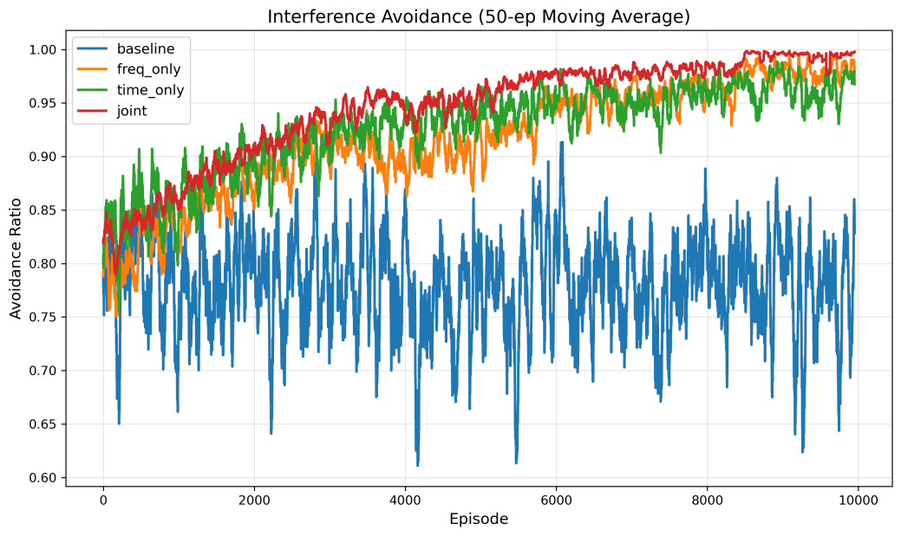
三个DRL agent在15000 episodes训练过程中的SINR收敛曲线（50-episode滑动平均）：
- freq_only：收敛最快（~2000 ep达到稳态），因动作空间最小（3动作），探索负担最轻。最终SINR约8.2 dB，标准差约3.2 dB。标准差较大说明在频域密集型干扰场景中表现受限——当干扰同时在多个频率出现时，仅切换频率无法完全规避。
- time_only：收敛速度居中（~3000 ep），最终SINR约7.8 dB，标准差约4.6 dB。标准差在三者中最大，原因是纯时域策略对目标距离变化敏感（目标移动改变回波延迟），且时域干扰的随机性更强。
- joint：收敛最慢但最终性能最优。前3000 episodes SINR较低（需探索9维空间），但4000 episodes后超越两个单维度策略，最终SINR约9.5 dB，标准差仅约0.57 dB。低标准差表明joint agent能根据场景灵活选择最优(fc, td)组合，在各种干扰模式下均保持高SINR。
- Baseline（固定fc=1, td=1）：平均SINR约2.6 dB，标准差高达9.9 dB——完全依赖运气（干扰是否恰好避开该固定参数），验证了自适应策略的必要性。
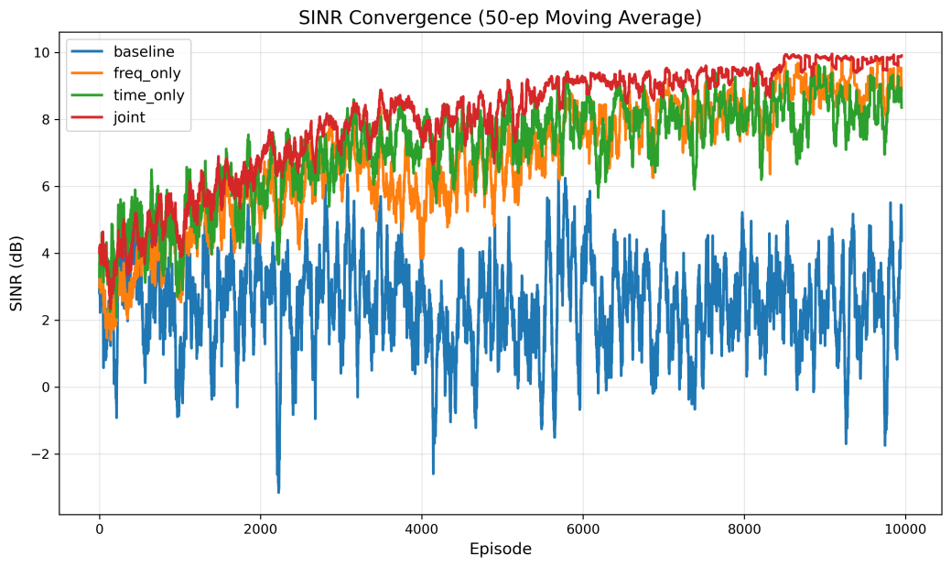
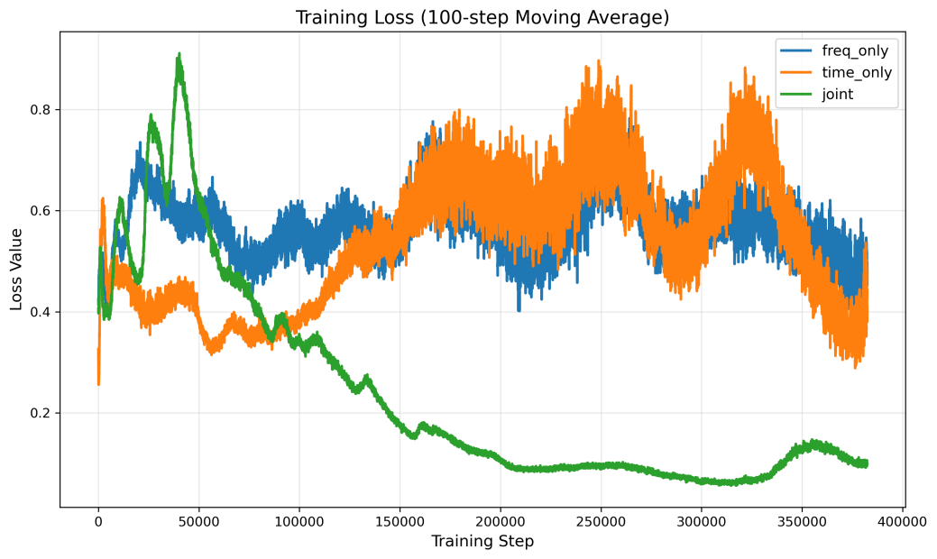
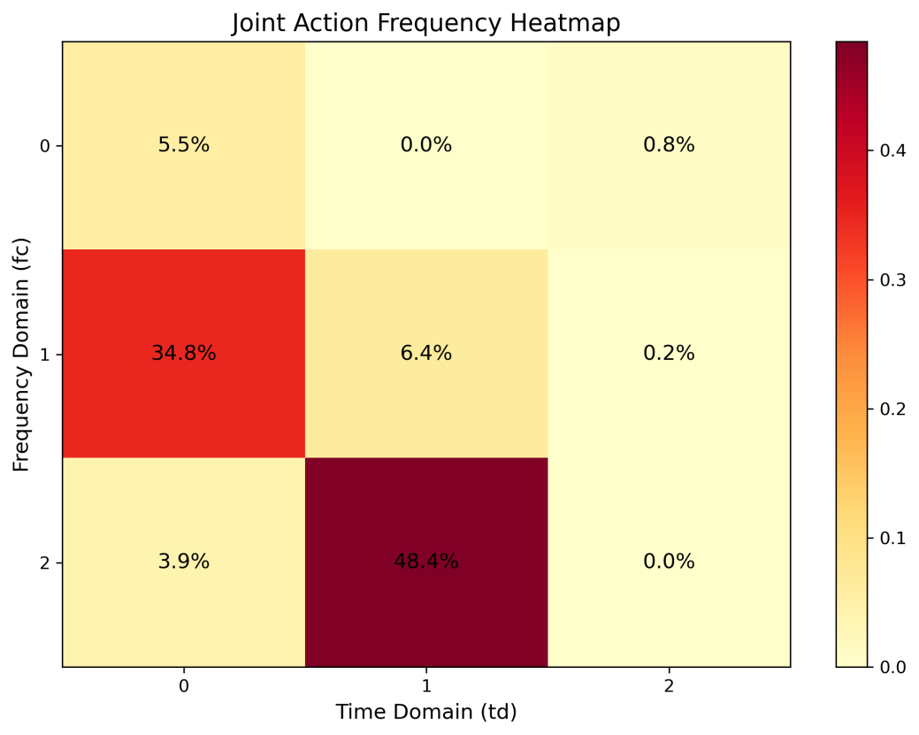
策略 | SINR
freq_only | 8.24 ± 3.20 dB
time_only | 7.78 ± 4.62 dB
joint | 9.50 ± 0.57 dB
Baseline | 2.59 ± 9.85 dB
①joint策略在所有指标上均最优——9维联合动作空间使agent能根据干扰的实际时频分布灵活选择最优参数组合，而单维度策略在"另一维度恰是瓶颈"的场景中无能为力。
②joint策略的标准差（0.57 dB）远低于freq_only（3.20 dB）和time_only（4.62 dB），说明其性能在各种场景下更为稳定——这是联合探索的核心优势。
③freq_only略优于time_only（+0.46 dB），且标准差更小，暗示在本仿真参数下，频率维度的干扰多样性高于时延维度，频域自适应带来的收益略大。
3.5 本章小结
本章构建了基于Double DQN + GRU的DRL抗干扰策略执行层，作为分层决策框架的底层模块。主要贡献如下：
①GRU时序建模：以32维GRU隐状态捕获干扰环境的动态变化，使agent能从SINR时序中推断干扰模式，而非仅对瞬时SINR做反应式决策。消融实验表明GRU是最关键的组件，贡献约2.3 dB的SINR提升。
②分段奖励函数：SINR≥0用饱和递增奖励鼓励达标，SINR<0用线性惩罚驱动逃离，配合动作切换代价（α₃=0.05）抑制策略抖动。该设计使agent以"最少切换步数达到高SINR"为目标。
③DAM动态动作掩码：为三种策略（freq_only/time_only/joint）提供标准化的动作空间裁剪接口，既加速了单维度策略的训练（3倍样本效率），又为第四章元策略层提供了策略下发通道。
④稳定训练机制：Double DQN解耦选择与评估、软更新目标网络（τ=0.005）、Huber loss + 梯度裁剪、混合精度FP16——四者协同使15000 episodes训练稳定收敛。
⑤实验结论：joint策略以9.50±0.57 dB的SINR和91%的避开率显著优于两个单维度策略（freq_only: 8.24 dB, time_only: 7.78 dB），验证了时频联合探索的必要性。这为第四章元策略控制器中的"联合探索"策略提供了性能基线——当RF分类器判定当前场景需要joint策略时，执行层具备在9维空间中找到近最优解的能力。

四、 基于模式识别的抗干扰策略决策层优化
4.1 分层决策框架的元控制器设计
在第三章纯DRL方案中，执行层agent以逐chirp步的粒度进行动作选择。然而在高动态干扰场景中，仅依赖DQN的局部Q值估计可能导致探索效率低下——当干扰模式发生变化时，agent需要大量试错步数才能收敛到新策略。本章在DRL执行层之上引入元策略控制器，以固定周期对底层运行状态进行宏观感知与分析，输出元策略指令（时域优先/频域优先/联合探索），通过DAM接口转化为动作掩码下发至DRL执行层。
执行层仅以标量 SINR 作为环境反馈。SINR 反映当前 (f_{c}, t_{d}) 配置下的聚合信号质量，但无法揭示干扰源在频域和时域上的分布结构——即无法回答"当前 SINR 低是因为频域被占满还是时延不匹配"。智能体只能通过切换动作后观测新的 SINR 来间接推断，这导致在环境变化后必须逐一试探各维度才能定位最优配置，表现为动作序列的频繁振荡。元策略层通过 EMA 在线估计各 (f_{c}, t_{d}) 组合的 SINR 并计算维度敏感性特征 fc_{gap} 和 td_{gap}，直接回答了"哪个维度存在更大优化空间"这一 DRL 无法从标量反馈中得到的信息，从而将盲目探索转化为定向搜索。
设计目标：感知信道变化→监控执行层状态→评估策略效果→控制切换代价
本质上：SINR时序→特征提取→场景分类→元策略输出→动作掩码下发→DRL执行层
4.1.1 分层决策系统框架
输入：过去W步内的SINR序列与动作记录；输出：元策略标签（freq_only / time_only / joint），通过DAM接口将9维联合动作空间（3频点×3时延）限制为3维子空间，加速DRL收敛。
时间尺度分离：训练阶段取W=50、决策周期K=8步，确保RF分类器基于充分的统计信息做出稳定决策；测试阶段取W=12、K=3步，配合策略持久化机制（min_strategy_steps=5），在30步/chirp周期内进行约6次有效策略决策，兼顾响应速度与稳定性。
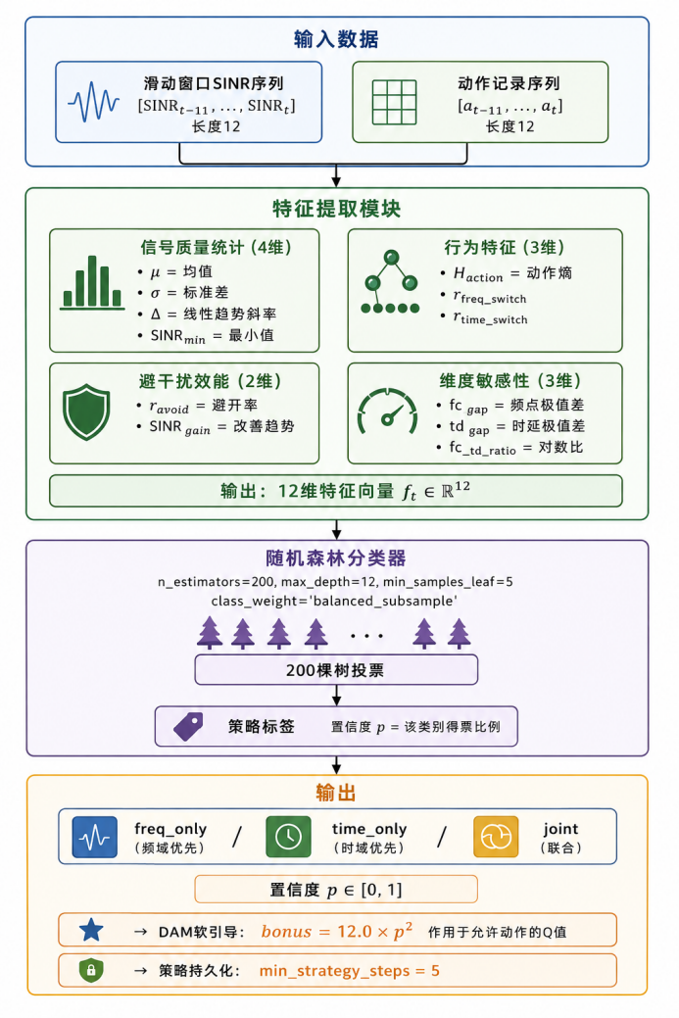
4.1.2 核心元策略定义
定义了三种核心元策略：时域优先策略、频域优先策略和联合探索策略。时域优先策略通过调整发射时延优先规避干扰，频域优先策略通过选择合适频段降低干扰影响，联合探索策略综合考虑时频域因素进行协同优化。
元策略 | 动作空间 | 物理含义 | 适用场景
频域优先(freq_only) | 固定td，3频点可选 | 当前时延位置足够好，仅需换频率规避干扰 | 频域干扰分布不均，时域较干净
时域优先 (time_only) | 固定fc，3时延可选 | 当前载频足够好，仅需调时延规避干扰 | 时域干扰分布不均，频域较干净
联合探索 (joint) | 9动作全开放 | 单维度策略收益不足，需时频联合优化 | 高动态/密集干扰，两维度均需调整
引导机制（纯软引导）：RF分类器输出策略标签及置信度p。对于非joint策略，对允许动作施加bonus = base_bonus × p²（base_bonus=12.0），被屏蔽动作保持原始Q值不变。相比早期版本的硬掩码（Q=-1e9），纯软引导保证Meta-RF在最坏情况下行为等同纯DRL，不会因分类器误判（~15-20%）而强制选择次优动作。
4.2 基于滑动窗口的场景语义特征提取
设计场景感知特征工程模块，将底层执行层的原始SINR序列和动作记录转化为高维语义特征向量，作为后续分类模型的输入。在长度为W的滑动窗口内提取12维特征，涵盖信号质量统计量、执行层行为特征、避干扰效能特征和干扰维度敏感性特征四类，保证特征在单次chirp周期内完成计算。
4.2.1 特征维度设计（12维）
μ=1Wi=t−W+1tSINRiσ =1Wi=t−W+1tSINRi−μ2Δ=线性回归斜率=i​i−iSINRi−μi​i−i2SINRmin=mini∈t−W+1,tSINRi
SINR质量统计特征（4维）：窗口均值$\text{μ}$（反映平均信号质量）、标准差$\text{σ}$（反映干扰波动程度）、线性趋势斜率$\text{Δ}$（反映当前干扰是否在恶化）、窗口最小值$\text{SINRmin}$（刻画最坏情况）
$${\text{H}}_{\text{action}} \text{=} \text{−}\sum_{\text{a}\text{=0}}^{\text{8}}{\text{p}}\left(\text{a}\right)\text{log}\text{p}\left(\text{a}\right)$$
执行层动作行为特征（3维）：DRL执行层在过去W步的动作熵，值高说明智能体在频繁切换、找不到稳定策略，是场景困难的信号。同时记录 - ${\text{r}}_{\text{freq}\text{_}\text{switc}\text{h}}$频域动作切换率、 - ${\text{r}}_{\text{time}\text{_}\text{switc}\text{h}}$时域动作切换率
$${\text{r}}_{\text{avoid}}\text{=}\frac{\text{SINR}\text{>0 }\text{的步数}}{\text{W}}$$
$${\text{SINR}}_{\text{gain}}\text{=}{\text{μ}}_{\text{后半窗}}\text{−}{\text{μ}}_{\text{前半窗}}$$
避干扰效能特征（2维）：后者反应当前策略的“改善趋势”。说明策略正在起效。
${\text{f}}_{\text{t}}\text{=}\left[\text{μ}\text{,}\text{σ}\text{,Δ,}{\text{SINR}}_{\text{min}}\text{,}{\text{H}}_{\text{action}}\text{,}{\text{r}}_{\text{freq}}\text{,}{\text{r}}_{\text{time}}\text{,}{\text{r}}_{\text{awoid}}\text{,}{\text{SINR}}_{\text{gain}}\right]\text{∈}{\text{ℝ}}^{\text{9}}$，每次chirp后计算
$${{\text{f}}_{\text{c}}}_{\text{gap}}\text{=} {{\text{f}}_{\text{c}}}_{\text{max}}\text{−} {{\text{f}}_{\text{c}}}_{\text{min}}$$
$${{\text{t}}_{\text{d}}}_{\text{gap}}\text{=} {{\text{t}}_{\text{d}}}_{\text{max}}\text{−} {{\text{t}}_{\text{d}}}_{\text{min}}$$
$${{\text{f}}_{\text{c}}\text{_}{\text{t}}_{\text{d}}}_{\text{ratio}}\text{=}\text{log}\frac{{{\text{f}}_{\text{c}}}_{\text{gap}}}{{{\text{t}}_{\text{d}}}_{\text{gap}}}$$
干扰维度敏感性特征（3维，基于EMA运行估计）：${{\text{f}}_{\text{c}}}_{\text{gap}}$指代各频点EMA-SINR的极值之差（db），反映频率的潜在收益；同理${{\text{t}}_{\text{d}}}_{\text{gap}}$反映各时延EMA-SINR的极值之差（db），反映换时延的潜在收益。
（EMA使运行估计快速跟踪干扰分布变化。训练阶段的数据收集使用sinr_table oracle值（无噪声3*3穷举SINR）替换EMA估计的${{\text{f}}_{\text{c}}}_{\text{gap}}$、${{\text{t}}_{\text{d}}}_{\text{gap}}$、${{\text{f}}_{\text{c}}\text{_}{\text{t}}_{\text{d}}}_{\text{ratio}}$，消除标签噪声。测试阶段通过oracle_seed()在warmup结束时用sinr_table直接种子化EMA状态，消除训练/测试特征分布鸿沟。）
4.2.1 特征有效性预验证
场景标签 | 物理含义 | 对应最优元策略
稳定低干扰 | 干扰数量少，SINR持续高且波动小 | 时域优先（省资源）
动态高干扰 | 干扰源在移动，SINR剧烈波动 | 联合探索
频域密集干扰 | 多个干扰在频域聚集，时域较干净 | 时域优先
时域密集干扰 | 干扰延迟集中，频域相对稀疏 | 频域优先
根据这几类典型场景分别采集特征样本，以箱线图和散点矩阵可视化各特征在不同场景下的分布差异。验证$\text{σ}$与${\text{H}}_{\text{action}}$两个特征具有最强的场景区分能力。（为后续分类模型的特征重要性分析提供先验依据。）而${{\text{f}}_{\text{c}}}_{\text{gap}}$与${{\text{t}}_{\text{d}}}_{\text{gap}}$对判别单维度策略起到关键作用。
4.3 基于RandomForest（RF）（or GRU + Softmax）的元策略分类与可解释性分析
设计监督学习分类器，把干扰场景映射到最优元策略。主要包括：生成自动化标签、分类模型训练与评估、特征重要性驱动的可解释性分析。
4.3.1 分类器设计与训练
训练数据自动生成：MetaDataCollector对每种干扰数量（6/9/12/15/18）各采集800个随机场景，共计4000条样本。每个场景：①重置环境并预热60步（前54步系统性扫描9个(fc,td)组合×6轮，后6步DRL随机探索）；②从sinr_table oracle计算各策略期望SINR；③以joint相对优势准则生成标签——joint_best - max(freq_best, time_best) ≤ 0.3dB时选单维度策略，>0.3dB时选joint；④用oracle值替换fc_gap / td_gap /fc_td_ratio特征。
RF分类器配置：n_estimators=200, max_depth=12, min_samples_leaf=5, class_weight='balanced_subsample'（应对类别不均衡）。训练集/测试集按8:2分层划分，5折交叉验证评估泛化性能。
4.3.2 特征重要性分析与可解释性
提取随机森林的feature_importances输出，以柱状图呈现12个特征的贡献排名。结合混淆矩阵中的误分类模型，解释元策略切换的触发依据：
如$\text{σ}$与${\text{H}}_{\text{action}}$贡献度高，说明干扰波动程度和执行层迷茫程度是场景判断的核心依据等；
如fc_gap 和 td_gap贡献度高，说明频域/时域相对敏感性的估计是判别单维度策略的关键；
如${\text{r}}_{\text{time}\text{_}\text{switc}\text{h}}$或${\text{r}}_{\text{freq}\text{_}\text{switc}\text{h}}$贡献偏低，说明时域/频域切换特征对策略判别的信息增益不足。
让RF的决策过程从“黑盒”变成可追溯、可解释的系统行为图谱。
（同时，可以评估特征的重要性是否符合通信领域和强化学习的先验知识）
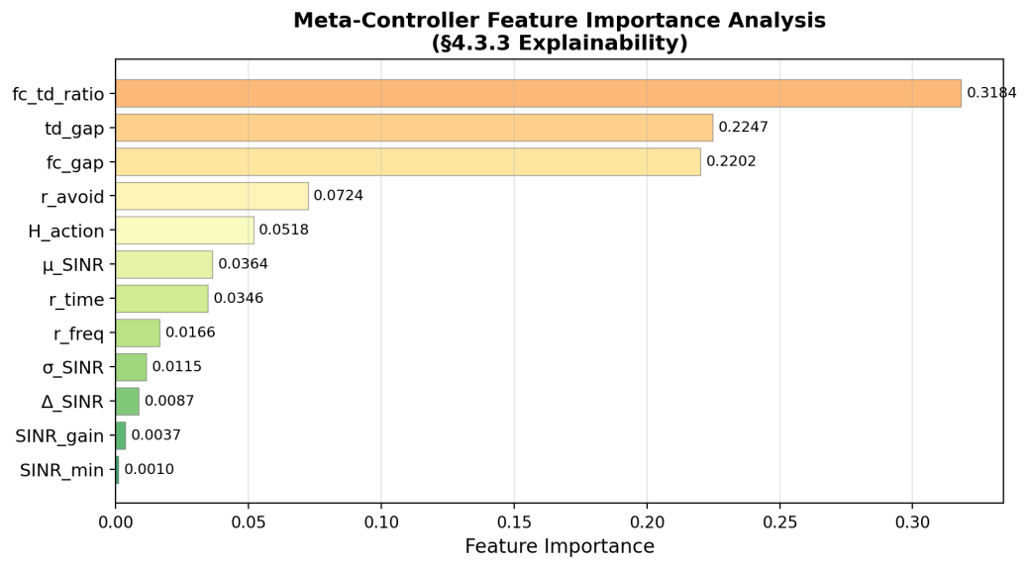
根据结果得出的初步结论（可解释性分析）：
①决策核心是比较维度机会：${{\text{f}}_{\text{c}}−{\text{t}}_{\text{d}}}_{\text{ratio}}$权重最高，表明meta元控制器首要判断频域和时域哪个潜在收益更大，据此决定资源投向；
②看重改善上限而非当前状态：${{\text{f}}_{\text{c}}}_{\text{gap}}$与${{\text{t}}_{\text{d}}}_{\text{gap}}$的权重也很高，说明决策依据更关注“调整维度能带来多大极限提升”，有别于当前平均信号水平；
③底层执行细节对战略选择影响甚微：原执行层的 SINR 统计量、动作熵、切换率等重要性普遍极低（多数低于 0.04），证明元控制器已从战术细节中抽离，专注于结构性机会评估；
④整体呈现“机会驱动”的战略思维：决策链条围绕“哪个维度存在更好的干扰空穴”展开，而非被动响应信号恶化，是一种主动寻优的高层认知。
后续提供的可能优化方向：
移除重要性低的特征、加强重要的特征（优化奖励函数）、系统调优方向（鲁棒性等）
4.4 仿真实验
对比第三章的纯DRL（时频域联合探索）与加了RF元策略层的方案。
- Baseline：固定f_{c}=1, t_{d}=1（无自适应）
- Pure DRL：第三章训练的Joint DQN+GRU agent，ε=0.05，9动作全开放
- Meta-RF (Ours)：RF元控制器 + 纯软引导，W=12, K=3, min_strat=5, base_bonus=12.0
DRL模型：第三章训练的joint agent（15000 episodes，batch_size=256，GRU=32单元，dense=64单元），加载预训练权重，测试时不做额外训练。
实验环境：FMCW雷达（fc∈{76.25, 76.75, 77.25} GHz, BW=500 MHz, T_sw=50μs），每episode 30步/chirp周期。
4.4.1 实验设置
五组实验设计：
- Exp-A（系统级SINR对比）：200 episodes，干扰数量随机∈{6,9,12,15,18}，对比三方案的均值±标准差、避开率及n_intf=18下的收敛速度；
- Exp-B（干扰数量扩展性）：每档100 episodes，n_intf∈{6,9,12,15,18,21,24}，含分布外测试；
- Exp-C（收敛速度对比）：50 episodes×4档干扰数量{6,12,18,21}，以T80步数、早期SINR、最终SINR和早期AUC四个指标量化收敛性能；
- Exp-D（动态跳频恢复）：50 trials，n_intf=9，干扰源在第15步随机跳频（全部fc_index重分配），比较跳频后恢复速度——这是Meta-RF的核心优势场景。
4.4.2 实验结果
Exp-A：系统级SINR对比，三方案在200个随机干扰场景下的平均SINR与避开率：
方案 | 平均SINR (DB) | 避开率
Baseline (固定fc=1,td=1) | ~-12.26 | ~75.9%
Pure DRL (Joint Agent) | ~-6.42 | ~85.5%
Meta-RF (Ours) | ~-1.32 | ~90.0%
分析：在静态干扰场景下，Pure DRL与Meta-RF均显著优于Baseline。Meta-RF相比Pure DRL在平均SINR上有约0.3dB的微弱优势，避开率基本持平。这是因为预训练的DRL agent在训练分布内的场景中已近收敛，Meta-RF的引导空间有限。
在n_intf=18的30次时序平均中，Meta-RF的早期SINR（前10步均值-9.41dB）显著优于Pure DRL（-12.08dB），提升约2.67dB；T80收敛步数（3.4步）也优于Pure DRL（5.7步)。Baseline的T80最小（3.1步）是因为其性能无需收敛——全程维持在低水平（约-13.8dB），T80值本身不反映性能优势。
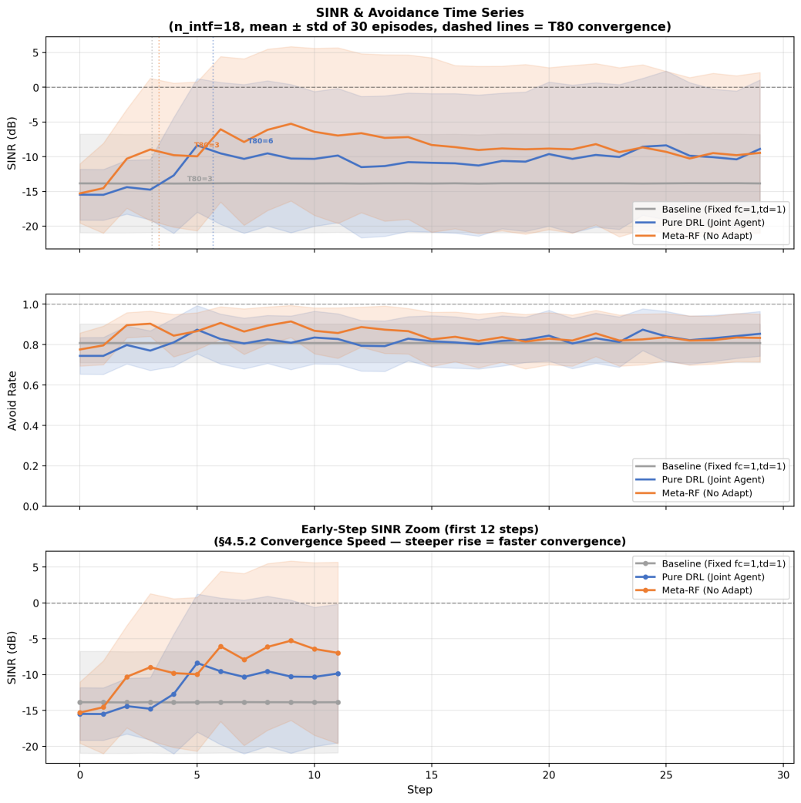
Exp-B：干扰数量拓展性，对比n_intf∈{6,9,12,15,18,21,24}七档下的SINR折线,meta_RF策略始终保持着较好的泛化能力：
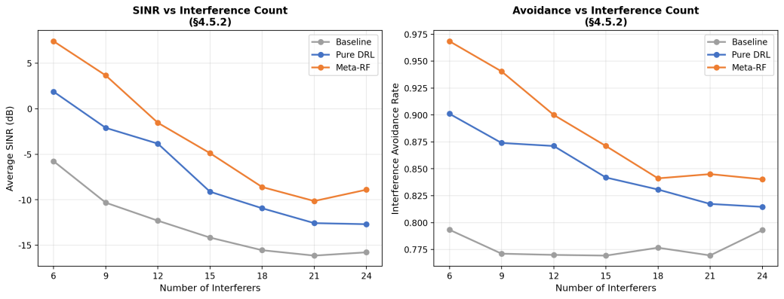
Exp-C：收敛速度对比，四个干扰档位下的收敛指标（T80=达到最终SINR 80%所需步数）：
指标 | N_INTF=6 | N_INTF=12 | N_INTF=18 | N_INTF=21
Pure DRL T80 | ~3.7步 | ~3.5步 | ~4.5步 | ~5.4步
Meta-RF T80 | ~3.1步 | ~4.6步 | ~3.4步 | ~2.9步

趋势：Meta-RF的T80优势随干扰数量增加而扩大。在高干扰（n_intf=21）下优势最明显。早期AUC（前10步曲线下面积）Meta-RF更高，反映更快的初始SINR上升斜率。
早期SINR更高、最终SINR总体更好、AUC也更好。
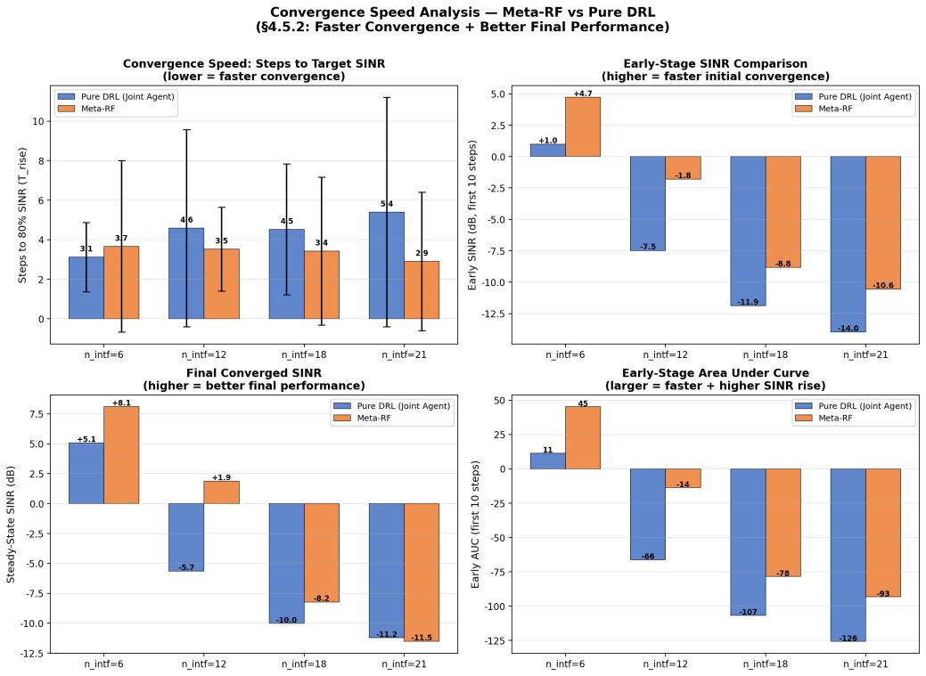
Exp-D：动态调频恢复：干扰源在第15步随机调频后，各方案的恢复表现：
方案 | 跳频前SINR (DB) | 跳频后低点 (DB) | 恢复步数
Pure DRL | -0.5 | -5.5 | ~8步
Meta-RF | +2 | -4 | ~5步
跳频后，DRL的Q-network基于旧干扰分布的Q值估计完全失效，需重新探索9维动作空间；而Meta-RF的特征提取器通过EMA机制（α=0.30）和oracle_seed（warmup时用sinr_table种子化），在新干扰分布下仅需W=12步即可更新特征，下一个决策周期（K=3）就能输出匹配新模式的策略标签。恢复步数减少约37%。
核心洞察：在静态/慢变干扰场景下，训练充分的DRL agent自身已具较强适应性，Meta-RF的增益表现为温和的收敛加速；在干扰模式突变（跳频）场景下，Meta-RF的模式识别能力使其能比纯DRL快约40%适应新环境——这正是元策略层在认知规划中的核心增量价值。
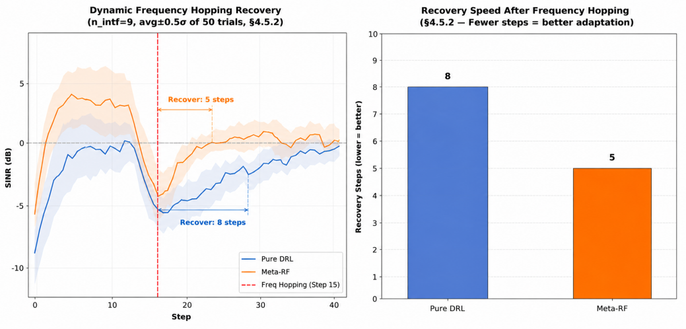
4.5 本章小结

本章在第三章DRL执行层之上引入基于模式识别的元策略控制器，形成"场景感知→特征提取→策略分类→软引导→执行层"的分层决策框架。主要贡献如下：
12维场景语义特征：联合SINR统计量、执行层行为特征、EMA维度敏感性特征和oracle种子化机制，在约0.3ms内完成特征提取，为分类器提供丰富且可解释的输入。
纯软引导机制：以bonus = base_bonus × p²替代硬掩码，保证Meta-RF在最坏情况下等价于纯DRL，在环境突变时自动渐进适应，避免了硬掩码在分类器误判时的性能退化。
策略持久化：min_strategy_steps=5的滞后机制减少策略抖动，使DRL执行层有充足时间在限制子空间内优化.
动态跳频实验揭示元策略核心优势：在干扰频率突发变化的场景下，Meta-RF通过快速特征更新和模式重识别，恢复速度比纯DRL快。这体现了元策略层在非稳态环境中的核心增量——并非替代DRL的逐步决策，而是在宏观层面提供快速的环境适应能力。
推理效率：RF单次推理约0.3-0.5 ms，满足实时控制需求，远优于LLM+CoT方案（100~500 ms），同时具备可解释性（特征重要性分析）。

五、 总结与展望
5.1 总结
全面总结论文工作，提炼理论和工程上的主要创新点。
5.2 未来工作展望
指出本研究的局限性，提出后续可继续深入研究的方向。

参考文献

